ТАУ-КЕН ІСІ
ГОРНОЕ ДЕЛО
MINING

ХҒТА 44.29.01 https://grnti.ru/

МРНТИ 44.29.01 https://grnti.ru/

IRSTI 44.29.01 https://grnti.ru/

Е.Н.Амиргалиев¹, Ж.А.Бурибаев², З.М.Меліс³, А.С.Атаниязова⁴

¹Институт информационных и вычислительных технологий, г. Алматы, Казахстан
E-mail: makpal0787@mail.ru
²Казахский национальный университет имени Аль-Фараби, г. Алматы, Казахстан
E-mail: makpal0787@mail.ru*
³Институт информационных и вычислительных технологий, г. Алматы, Казахстан
E-mail: makpal0787@mail.ru
⁴Казахский национальный университет имени Аль-Фараби, г. Алматы, Казахстан
E-mail: makpal0787@mail.ru

ЕСЛИ ВСЕ ИЗ ОДНОЙ ОРГАНИЗАЦИИ:

Е.Н.Амиргалиев¹, Ж.А.Бурибаев², З.М.Меліс³, А.С.Атаниязова⁴

Институт информационных и вычислительных технологий, г. Алматы, Казахстан
¹ E-mail: makpal0787@mail.ru*
² E-mail: makpal0787@mail.ru
³ E-mail: makpal0787@mail.ru
⁴ E-mail: makpal0787@mail.ru

ЖҰМЫС АЙМАҒЫНЫҢ ШАҢДАНУЫН ТӨМЕНДЕТУ ЖӨНІНДЕГІ ІС-ШАРАЛАР
МЕРОПРИЯТИЯ ПО СНИЖЕНИЮ ЗАПЫЛЕННОСТИ РАБОЧЕЙ ЗОНЫ
MEASURES TO REDUCE THE DUST CONTENT OF THE WORKING AREA

Аңдатпа. Аңдатпа мәтіні аңдатпа мәтіні аңдатпа мәтіні аңдатпа мәтіні аңдатпа мәтіні аңдатпа мәтіні.аңдатпа мәтіні аңдатпа мәтіні аңдатпа мәтіні аңдатпа мәтіні аңдатпа мәтіні Аңдатпа мәтіні.
Түйін сөздер: Түйін сөздер, түйін сөздер.

Аннотация. Текст аннотации текст аннотации текст аннотации текст аннотации текст аннотации текст аннотации текст аннотации.
Ключевые слова: Ключевые слова, ключевые слова.

Abstract. Abstract text abstract text abstract text abstract text abstract text abstract text abstract text abstract text abstract text abstract text abstract text abstract text abstract text
Keywords: Keywords, кeywords.

Введение (Кіріспе) (Introduction). Текст статьи текст статьи текст статьи текст статьи текст статьи текст статьи текст статьи текст статьи текст статьи текст статьи текст статьи текст статьи
Материалы и методы исследования (Материалдар және зерттеу әдістері) (Materials and methods of research). Текст статьи текст статьи текст статьи текст статьи текст статьи текст статьи текст статьи текст статьи текст статьи текст статьи текст статьи текст статьи [1]. Текст статьи текст статьи текст статьи текст статьи текст статьи текст статьи текст статьи текст статьи текст статьи текст статьи текст статьи текст статьи.
Текст статьи текст статьи текст статьи текст статьи текст статьи текст статьи текст статьи текст статьи текст статьи текст статьи текст статьи текст статьи Текст статьи текст статьи текст статьи текст статьи текст статьи текст статьи текст статьи текст статьи текст статьи текст статьи текст статьи текст статьи [2-3].
Текст статьи текст статьи текст статьи текст статьи текст статьи текст статьи текст статьи текст статьи текст статьи текст статьи текст статьи текст статьи [1]. Текст статьи текст статьи текст статьи текст статьи текст статьи текст статьи текст статьи текст статьи текст статьи текст статьи текст статьи текст статьи

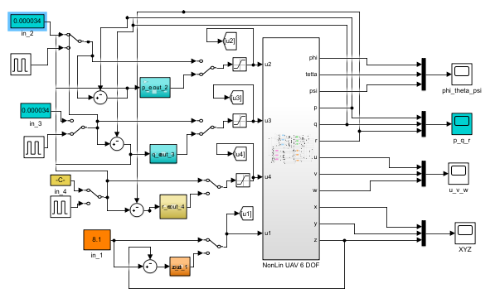

Рисунок 1. (1-сурет. ) (Figure 1.) Название рисунка

Текст статьи текст статьи текст статьи текст статьи текст статьи текст статьи текст статьи текст статьи текст статьи текст статьи текст статьи текст статьи Текст статьи текст статьи текст статьи текст статьи текст статьи текст статьи текст статьи текст статьи текст статьи текст статьи текст статьи текст статьи.
Результаты и их обсуждения (Нәтижелері және оларды талқылау) (Results and discussion). Текст статьи текст статьи текст статьи текст статьи текст статьи текст статьи текст статьи текст статьи текст статьи текст статьи текст статьи текст статьи Текст статьи текст статьи текст статьи текст статьи текст статьи текст статьи текст статьи текст статьи текст статьи текст статьи текст статьи текст статьи [4].
Текст статьи текст статьи текст статьи текст статьи текст статьи текст статьи текст статьи текст статьи текст статьи текст статьи текст статьи текст статьи Текст статьи текст статьи текст статьи текст статьи текст статьи текст статьи текст статьи текст статьи текст статьи текст статьи текст статьи текст статьи.

Таблица 1. (1-кесте) (Table 1.) Название таблицы

Колонка1 | Колонка1 | Колонка1 | Колонка1
Строка 1 | 1.2 | 1.3 | 1.4
Строка 2 | 2.2 | 2.3 | 2.4
Строка 3 | 3.2 | 3.3 | 3.4

Текст статьи текст статьи текст статьи текст статьи текст статьи текст статьи текст статьи текст статьи текст статьи текст статьи текст статьи текст статьи Текст статьи текст статьи текст статьи текст статьи текст статьи текст статьи текст статьи текст статьи текст статьи текст статьи текст статьи текст статьи.
Заключение (Қорытынды) (Conclusions). Текст статьи текст статьи текст статьи текст статьи текст статьи текст статьи текст статьи текст статьи текст статьи текст статьи текст статьи текст статьи Текст статьи текст статьи текст статьи текст статьи текст статьи текст статьи текст статьи текст статьи текст статьи текст статьи текст статьи текст статьи.
Благодарности (Алғыс) (Acknowledgements).
.
Список литературы (Әдебиеттер тізімі) (References)

- Корнилов В.И. Турбулентный пограничный слой на теле вращения при периодическом вдуве/отсосе // Теплофизика и аэромеханика. – 2006. – Т. 13, №3. – С. 369–385.

References
- Kornilov V.I. Turbulentnyj pogranichnyj sloj na tele vrashcheniya pri periodicheskom vduve/otsose // Teplofizika i aeromekhanika. – 2006. – T. 13, №3. – S. 369–385.

Сведение об авторах
Авторлар туралы мəліметтер
Information about authors

№ | Информация об авторах (Ф.И.О., ученая степень, место работы, город, страна, E-mail, сотовый номер автора корреспондента:) на казахском, русском, английском языках

